Группа № 2
География (29.06.2020) – 3 занятие.

Тема: Общая характеристика Зарубежной Азии.

Зарубежная Азия – это крупнейший регион мира. Страны данного региона отличаются большим разнообразием.

Задание № 1: Рассмотрите данные карты. Карта № 1: регион мира Зарубежная Азия.
Карта № 2: регион мира Зарубежная Азия по отношению к Российской Федерации.
Карта № 1.
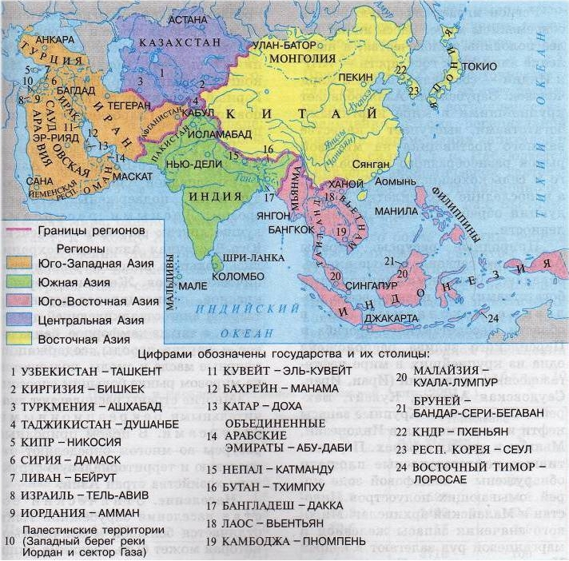

Карта № 2.
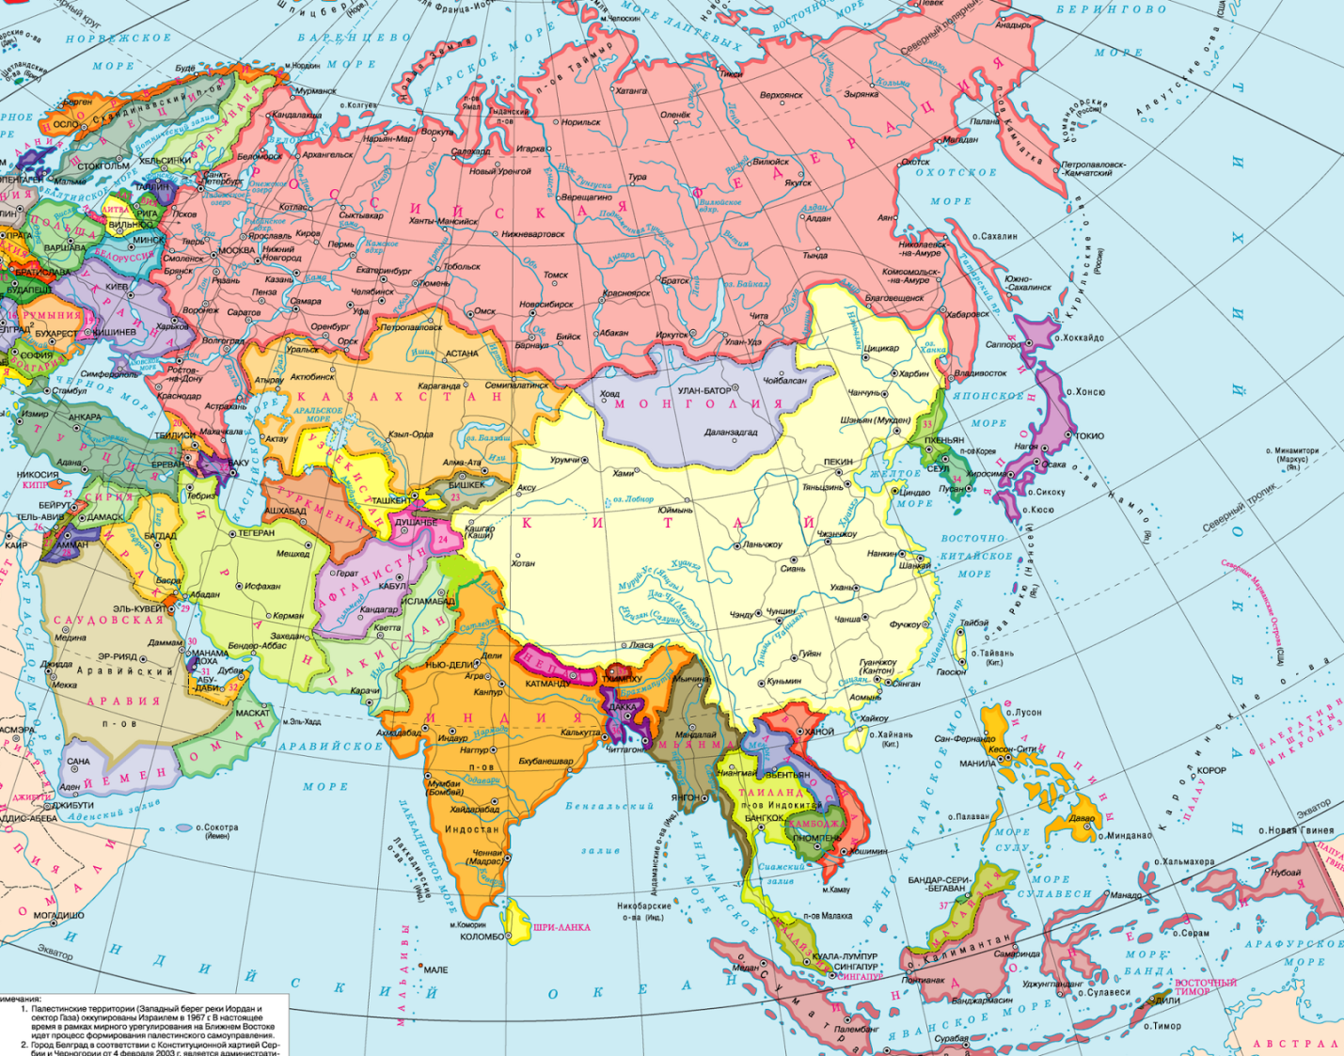

Задание № 2: Посмотрите на ютюбе видео-урок Щербакова Даниила Геннадьевича (учитель географии высшей категории, Московская область) «Политическая карта Зарубежной Азии, 10 класс».

Задание № 3: Используя материалы заданий № 1 и № 2, ответьте на вопросы:
- Географическое положение Зарубежной Азии?
- Каким разнообразием отличаются страны данного региона? Приведите примеры.

Задание № 4: Посмотрите на ютюбе видео-урок Щербакова Даниила Геннадьевича (учитель географии высшей категории, Московская область) «Население Зарубежной Азии, 10 класс».
Ответьте на вопрос: Что характерно для населения данного региона?

Задание № 5: Посмотрите на ютюбе видео-урок Щербакова Даниила Геннадьевича (учитель географии высшей категории, Московская область) «Природные ресурсы Зарубежной Азии, 10 класс».
Ответьте на вопрос: В чём особенность природных условий и природных ресурсов данного региона?
___________________________________

Выполненную работу направляйте на э/п atlant.1001@yandex.ru

